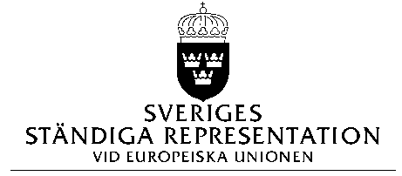

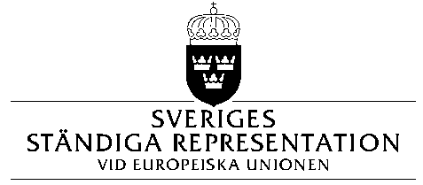
E-post | 1 (3 )
2012-11-12

Regionalråd  Anders Lindholm  +32-2-289 56 26 | Till: Näringsdepartementet

Rapport från informellt regionalministermöte i Nicosia den 6 november 2012

1. Debatt om hur man uppnår ökad effektivitet inom sammanhållningspolitiken

Det cypriotiska ordförandeskapet hade i förväg ställt tre frågor till ministrarna för att strukturera debatten. Frågorna avsåg 1. Om man anser att de nya element som introducerats inom sammanhållningspolitiken (SHP) är tillräckligt för att förbättra effektiviteten och öka kvalitén på utgifterna eller kan mer göras för att förbättra mervärdet av policyn, 2. Säkerställer det nya lagstiftningspaketet för SHP en effektivare koordinering mellan olika politikområden på EU- och nationell nivå. Vilka åtgärder krävs för att uppnå ökad koordinering i praktiken. 3. Hur ska ni som medlemsstat arbeta för att säkerställa kopplingen mellan förberedelserna för och implementeringen av SHP med den Europeiska semestern.

Kommissionen betonade i sitt inlägg att sammanhållningspolitiken gått från att vara en kompensatorisk policy till att vara en investeringspolicy med tydliga och mätbara mål. Kommissionär Hahn menade i sitt inlägg att om detta skifte ska lyckas fullt ut krävdes en ökad koncentration av resurserna till prioriterade områden samt ett tydligare ramverk där ökad kvalitet på utgifterna (better spending) ska premieras. Europeiska Parlamentet uttalade att det var viktigt att skapa en plattform för formell politisk dialog kring SHP och därmed öka transparensen och legitimiteten. Ordföranden för det regionalpolitiska utskottet Hübner uttryckte även kritik mot den förhandlingsbox som presenterats gällande MFF förhandlingarna, de nedskärningar som presenteras där är de tredje i ordningen och sammantaget har man nu nått en kritisk nivå, man var även emot förslaget om makroekonomisk konditionalitet. Regionkommittén och Ekonomiska och Sociala Kommittén betonade i sina inlägg att de ville se en tydligare roll för den lokala och regionala nivån och det civila samhället i det förordningspaket som förhandlas för SHP.

De flesta medlemstater, däribland Sverige, sade sig stödja de nya vägledande principer som etablerats för SHP, där kopplingen till EU2020, ökad tematisk koncentration av resurserna och tydliga och mätbara mål står i centrum. Många menade att politiken måste bli tydligare på att visa hur den bidrar till nödvändiga strukturförändringar och gör unionen mer konkurrenskraftig. En del MS betonade dock att en regional anpassning fortfarande var nödvändig då förutsättningarna varierade kraftigt mellan länder och regioner, strategiska vägval måste därför fortsatt ske nationellt eller regionalt. De flesta MS, Sverige inkluderat, betonade vikten av en ökad kvalitet på utgifterna och Italien presenterade ett nyligen framtaget icke papper om detta. En del MS som Tyskland, Nederländerna, Storbritannien och Danmark förde fram att med en minskad budget så ökade vikten av en att de medel som spenderas gör det på ett effektivt och korrekt sätt. Flera MS som Lettland, Bulgarien, Ungern uttalade sig kritiskt om det nya förhandlingsförslag som ordförandeskapet lagt fram om den framtida budgeten som de menade slog alldeles för hårt mot SHP. Ett flertal MS, däribland Sverige, förde fram att koordineringen mellan de olika fonderna måste öka och att ett mer integrerat arbetssätt måste tillämpas, man pekade särskilt på att kopplingen till Horizon 2020, Connecting Europe Facility och programmen för grannskapssamarbete, ENPI, IPA och EDF, måste stärkas. Gällande ordförandeskapets utskickade frågor så beskrev flera MS hur de avsåg att arbeta under den kommande finansiella perioden för att öka effektiviteten i genomförandet och säkerställa ett mer integrerad arbetssätt. Finland och Sverige förde även fram vikten av att beakta de särskilda förhållanden som råder i de norra glestbefolkade delarna av unionen. Avslutningsvis så uttalade sig fem organisationer som representerade den lokala och regionala nivån sig om förslagen till en ny programperiod inom SHP. De betonade vikten av regional anpassning och att lokala och regionala aktörer ska ha ett större inflytande över genomförandet.

Ordförandeskapet avslutade debatten med att tacka för alla muntliga och skriftliga bidrag och uppmanade medlemsstaterna att komma med ytterligare idéer. De ansåg att det rådde konsensus kring de slutsatser som de formulerat inför mötet.

2. Diskussion om styrning av sammanhållningspolitiken på EU nivån

Ordförandeskapet hade skickat ut ett icke-papper där man diskuterade behovet av en ökad styrning av SHP på EU nivån. De påpekade det paradoxala i att SHP som omfattar ca 1/3 av unionens budget endast diskuteras på informella ministermöten och därmed är föremål för ordförandelandets goda vilja. Förslaget som ordförandeskapet förde fram var att man skulle koppla de politiska diskussionerna till den årliga rapporteringscykeln och utvärdera hur SHP bidrar till EU 2020s målsättningar och ifall politiken lever upp till målsättningarna om en ökad kvalitet på utgifterna. Man ville även se en förstärkt dialog kring hur koordineringen mellan de olika fonderna kan effektiviseras. Då man inte såg det som framkomligt att inrätta ett nytt formellt råd var förslaget att den politiska diskussionen skulle ske inom ramen för det allmänna rådet där åtminstone två möten per års skulle vikas åt SHP relaterade frågor.

Kommissionen uttalade att de stödde förslaget och ansåg att mötet under våren skulle tillägnas de årliga genomföranderapporterna medan höstmötet skulle ha en mer tematisk inriktning, finansiella instrument och demografiska utmaningar nämndes som två exempel på möjliga teman. MS, däribland Sverige, stödde generellt idéerna dock utrycktes viss tveksamhet om frekvensen och om det verkligen fanns intresse hos ministrarna för två möten per år.

